Atletický oddíl SKOK J. Hradec, město J. Hradec, ČUS, JčKAS a další partneři Vás zvou na atletické závody pro širokou veřejnost
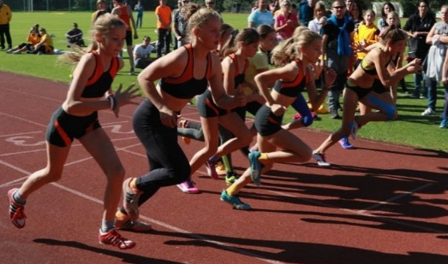
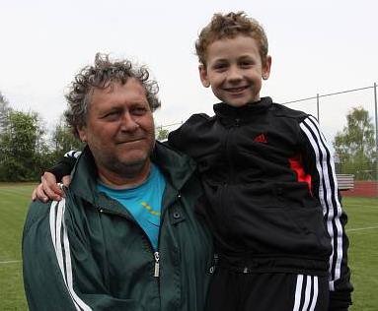
Podzimní Atletický Jindřicháč /XIII. ročník/
a Memoriál Karla Koláře /III. ročník/
28. září 2021 od 10:00 hodin
Stadion na sídlišti Vajgar v Jindřichově Hradci
Kategorie a disciplíny Atletického Jindřicháče – atletický trojboj
Kategorie | Disciplíny | Kategorie | Disciplíny
Atletická školka /2014 a mladší/ | 50m, dálka, kriket | Mladší žactvo /2008,09/ | 60m, dálka, koule 2/3kg
Minipřípravka /2012,13/ | 50m, dálka, kriket | Starší žactvo /2006,07/ | 60m, dálka, koule 3/4kg
Přípravka /2010,11/ | 60m, dálka, kriket | Dorost, Junioři /2002,05/ | 100m, dálka, koule 3/5kg
Hendikepovaní | 60m, dálka, kriket, 200m | Dospělí /2001 a starší/ | 100m, dálka, koule 3/5kg
Memoriál Karla Koláře – štafetový závod na 4x400m
Závod začne ve 13,30 a je určený pro všechny věkové skupiny. Štafety jsou smíšené a minimální celkový věk všech členů štafety je 80 let. Startovné se neplatí.
Ocenění: dobrý pocit z pohybu, pro každého diplom a drobnost, pro nejlepší medaile a srdečné ceny.
Startovné: 20,- Kč/osoba (členové SKOK a hendikepovaní neplatí)
Občerstvení je možné na místě!!
Přihlášky: Předem na email flejtnar12@gmail.com do neděle 26. 9. 2021 do 20 hodin.
/ případně na místě do 9:30 hodin, Memoriál do 12:00 formou „kartiček“/
Informace: Otakar Kinšt (email: kinstota@seznam.cz ; MT 606 934 098)
Podrobnější informace naleznete také na stránkách ČAS www.atletika.cz v kalendáři akcí.
facebook.com/skokjh
skokjhradec.cz
instagram.com/skokjhradec

